### 关于压强平衡常数在近两年高考试题中的考察

王晓蓉[1] 马可望[2]

（1.濮阳市第一高级中学 2.濮阳石油化工职业技术学院 濮阳 457000）

**摘要**：化学平衡一直是高考的重要内容之一，在新课改的背景下，高考试题的价值引领也从以往知识、能力为中心转向了以价值、素养、能力、知识为主导，尤其是对压强平衡常数的考察，充分贯彻“立德树人”的理念。通过分析近两年高考试题对压强平衡常数的考察，分析总结思路，以期对学生有所帮助。

**关键词：**压强；平衡常数；高考

高中化学教材存在许多平衡问题，相关的概念也很多，诸如水解平衡、电离平衡、溶解平衡、化学平衡等。在高考的化学考查中，平衡常数的计算是近几年的高频考点，考查学生的提取信息、解决问题的能力，压强平衡常数是高考频出的考点之一。[1]本文主要通过对2021、2022年化学真题中的案例进行分析，总结平衡常数考查的方式与解题思路，梳理其中的定量关系，希望对学生有所帮助。

**1.压强平衡常数在2021年和2022年的考察统计**

自2007年新高考至今，几乎每年的高考题都有平衡常数的计算。最初是对用平衡浓度表示的Kc的考察，之后于2014年全国I卷开始出现压强平常数，随后各省也开始考察Kp，并且考察内容越来越新，越来越难。化学平衡常数作为化学反应原理的重点内容之一，在近两年的高考试题中继续成为考查的热点，考查方式更加多样化，综合性更强。压强平衡常数在2021年和2022年的具体考查方式如表１所示。

**表1 2021年和2022年高考试题对压强平衡常数的考查**

|  |  |
| --- | --- |
| 出处 | 考察内容 |
| 2021年全国甲卷28题 | 2ICl(g)⇌Cl2＋I2(g) Kp的计算 |
| 2021年全国乙卷28题 | CO2(g)＋3H2(g)=CH3OH(g)＋H2O(g) Kp表达式的书写 |
| 2021年湖南卷15题 | 2NH3(g)＝N2(g)＋3H2(g) Kpϴ标准平衡常数的计算 |
| 2021年广东卷19题 | CH4和CO2的催化重整  用相对压力平衡常数Krp计算甲烷的平衡转化率 |
| 2022年全国甲卷28题 | TIO2转化为TICl4 Kp与方程式的关系，Kp的计算 |
| 2022年全国乙卷28题 | 2H2S(g)＝2H2(g)+S2(g) Kp的计算（体系中含有稀有气体） |
| 2022年湖南卷16题 | C(s)+H2O(g)=CO(g)+H2(g) CO(g)+H2O(g)=CO2(g)+H2(g)  连锁反应中Kp的计算 |
| 2022年山东卷20题 | BL+2H2=BD 由图像中的信息对Kp进行计算 |

由表１可以分析看出,近两年全国卷都对Kp 进行了考察而且依然以计算为主，因此以全国卷为考题的考生要特别注意Kp这一考点。

**2.压强平衡常数的内容**

**2.1气体的分压p(B)**

混合气体中的气体B的分压：p(B)＝p·x(B)

式中x(B)是气体B的体积分数，或者理解为B的物质的量分数，p是混合气体在同一温度中的总压强。

分压定律：同一温度中各组分气体的分压相加等于混合气体的总压强。

p(A) + p(B) + p(C) + p(D) + ··· ＝p

气体的分压之比等于其物质的量之比：



某气体的分压p(B)与总压之比等于其物质的量分数：



**2.2压强平衡常数Kp**

一定温度下，气相反应：mA(g) + nB(g)⇌ eC(g) + f D(g) 这个体系中物质的分压替换了浓度，这里的平衡常数便是压强平衡常数。它是一个固定的数值，我们可以参照下面公式分析如何得到的这个数值。压强平衡常数用符号Kp表示，它的表达式如下：



单位：(压强单位)e+f-(m+n),Kp只受温度影响。

分压=该物质的物质的量分数（或体积分数）×总压

**2.3压强平衡常数Kp的两种解题模型**

以合成氨反应为例：N2(g)＋3H2(g)⇌2NH3(g)

模式一：当反应达到平衡时，得知平衡时的总压强，利用物质的量等条件，写出表达式，根据三段式，计算得到达平衡时每种物质的物质的量分数，进而求得各物质的平衡分压，代入Kp的表达式中最终求得Kp。

模式二：若反应容器是刚性容器（即不会发生形变的容器，也就是恒容容器），未给出各物质的物质的量，但是知道平衡后系统的总压强和各物质的分压强，可以用分压强代替物质的量列出三段式，第三段即是平衡时各物质的分压强，可以直接带入Kp的表达式中进行计算。[2]

**3.典例分析**

**3.1体系中含无关气体的Kp的计算**

例1（2022年全国乙卷28题节选）油气开采、石油化工、煤化工等行业废气普遍含有的硫化氢，需要回收处理并加以利用。

已知H2S热分解反应2H2S(g)=S2(g)+2H2(g)的ΔH4=170kJ·mol-1

（1）在1470K、100kPa反应条件下，将n(H2S):n(Ar)=1:4的混合气进行H2S热分解反应。平衡时混合气中H2S与H2的分压相等，H2S平衡转化率为_______，平衡常数Ka=_____KPa。

（2）在1373K、100kPa反应条件下，对于n(H2S):n(Ar)分别为4:1、1:1、1:4、1:9、1:19的H2S-Ar混合气，热分解反应过程中H2S转化率随时间的变化如下图所示。

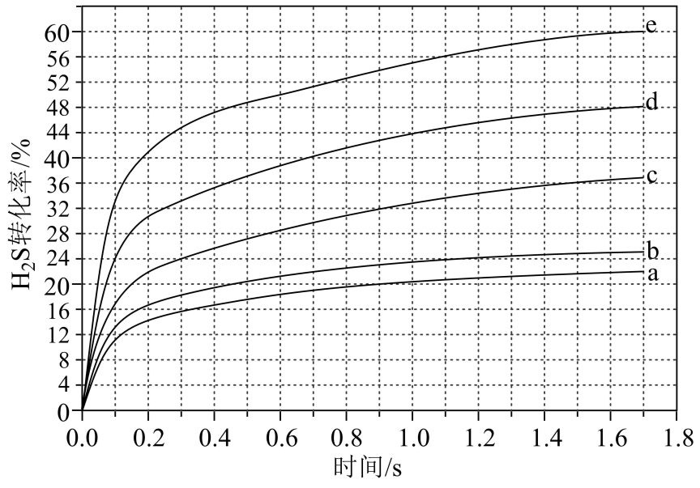

n(H2S):n(Ar)=1:9对应图中曲线________，计算其在0-0.1s之间，H2S分压的平均变化率为_______kPa·s-1。

解析：（1）此设问是体系中含有无关气体（N2）的有关Kp的计算，突破点在于“平衡时混合气中H2S与H2的分压相等”。只要明确转化该条件即可通过三段式解决。[3]

具体思路如下：第一，明确反应体系的条件“1373K、100kPa下”即“恒温恒压”，达到平衡时体系的压强也为“100KPa”。第二，设起始时H2S为1mol，Ar为4mol，生成的S2为xmol，列出三段式。由“平衡时混合气中H2S与H2的分压相等”知平衡时n(H2S)=n(H2),解出x。第三，算出平衡时各物质的物质的量分数，从而求出各物质的分压，代入Kp的表达式中求解即可。

设起始时硫化氢和氩的物质的量分别为1mol和4mol，根据三段式可知：

Ar 2H2S = S2 + 2H2

起始量/mol 4 1 0 0

转化量/mol 0 2x x 2x

平衡量/mol 4 1-2x x 2x

由平衡时n(H2S)=n(H2)可知1-2x=2x，解得x=0.25

即平衡后n(H2S)=0.5mol，n(H2)=0.5mol，n(S2)=0.25mol，n(Ar )=4mol

反应后气体总的物质的量为n=0.5mol+0.5mol+0.25mol+4mol=5.25mol

H2S的平衡转化率为2×0.25÷1×100％=50％



（2）本设问考察了分压强改变对平衡的影响以及用分压强的变化表示的反应速率，属于对平衡基本知识的深度考察，要求考生有较强的读图能力，扎实的基础知识和细心的计算能力。并且与上一问的计算方法相同，如果上一问无法解答，此问也不易得分。

由于正反应是体积增大的可逆反应，n(H2S):n(Ar)越小，H2S的分压越小，相当于降低反应物质的分压强，平衡向正反应方向移动，因此H2S平衡转化率越高；所以n(H2S):n(Ar)＝1:9对应的曲线是d；根据图像可知n(H2S):n(Ar)＝1:9反应进行到0.1s时H2S转化率为0.24。

设起始时硫化氢和氩的物质的量分别为1mol和9mol，根据三段式可知：

Ar 2H2S = S2 + 2H2

起始量/mol 9 1 0 0

转化量/mol 0 0.24 0.12 0.24

平衡量/mol 9 0.76 0.12 0.24

0.1s时气体总的物质的量为n=0.76mol+0.12mol+0.24mol+9mol=10.12mol

此时H2S的压强为×100kPa≈7.51kPa。起始时H2S的压强为×100kPa=10kPa。

H2S分压的平均变化率为＝24.9kPa·s－1

**3.2连锁反应中Kp的计算**

例2（2022年湖南卷16题节选）2021年我国制氢量位居世界第一，煤的气化是一种重要的制氢途径。回答下列问题：

（1）在一定温度下，向体积固定的密闭容器中加入足量的C(s)和1molH2O(g)，起始压强为0.2MPa时，发生下列反应生成水煤气：

Ⅰ.C(s)+H2O(g)⇌CO(g)+H2(g) ΔH1=+131.4kJ·mol-1

Ⅱ.CO(g)+H2O⇌CO2(g)+H2(g) ΔH2=-41.1kJ·mol-1

反应平衡时，H2O(g)的转化率为50%，CO的物质的量为0.1mol。此时，整个体系_______(填“吸收”或“放出”)热量_______kJ，反应Ⅰ的平衡常数Kp=_______(以分压表示，分压=总压×物质的量分数)。

解析：本题涉及到的反应为连锁反应，Ⅰ反应中的生成物CO作为Ⅱ的反应物参与反应，同时H2O都是反应物。对于这类题目，可设参与反应Ⅰ、Ⅱ的水物质的量分别为x、y来求解。或者根据原子守恒设未知数求解。两种方法皆可求出平衡后各物质的物质的量。因体系恒温恒容，压强在变化，需要根据物质的量之比等于压强之比求出平衡后的总压强，进而求出Kp。

由题意可知平衡时n(H2O)=1×50％=0.5mol，n(CO)=0.1mol

设参与反应Ⅰ的水物质的量为x mol，参与反应Ⅱ的水物质的量y mol

C(s) + H2O(g) ⇌ CO(g)+ H2(g) CO(g) + H2O(g) ⇌ CO2(g)+ H2(g)

起始量/mol 1 0 0 1 0 0

转化量/mol x x x y y y y

平衡时n(H2O)=1-x-y=0.5mol n(CO)=x-y=0.1mol 求得 x=0.3mol y=0.2mol

整个体系的能量变化为131.4×0.3+（-41.1）×0.2=31.2kJ，即整个体系吸收热量31.2kJ。

求Ⅰ的平衡常数还需知道整个体系的总物质的量，n(H2)=x+y=0.5mol， n(CO2)= y=0.2mol。n(总)=0.5+0.1+0.5+0.2=1.3mol。反应后的总压强p(总)=0.2MPa1.3=0.26MPa。

反应I的平衡常数



应用原子守恒法 求解平衡后各物质的物质的量方法如下：

反应前H2O为1mol；反应后H2O为0.5mol，CO为0.1mol。设反应后H2的物质的量为x，CO2的物质的量为y 。根据氢原子守恒和氧原子守恒可列式：

0.5×2+2x=1×2

0.5×1+0.1+2y=1

解得x=0.5，y=0.2。后续求*K*p的方法同上。

**3.3在Kp的基础上进行变形的计算**

例3（2021年湖南卷16题节选）已知2NH3(g)⇌N2(g)+3H2(g) ΔH=+90.8kJ·mol-1

一个兴趣小组对这个反应进行了详细的探究。他们设定一定的温度、选定催化剂后，将

0.1molNH3加入到容积为3L的密闭容器中，容器内的总压强设置为200kPa，根据时间的推移，记录各组分的物质分压强的变化轨迹，绘制成下图的变化曲线。

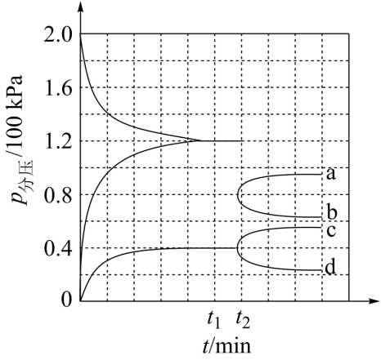

我们假定容器的总体积不变，t1时，该反应首次达到平衡，在该温度下，反应的标准平衡常数Kpϴ=_________。

（已知：分压=总压×该组分物质的量分数，对于反应dD(g)+eE(g)⇌gG(g)+hH(g)

，其中pϴ=100kPa,（pG、pH、pD、pE为各组分的平衡分压）。

解析：本题引入了新的物理量标准平衡常数Kpϴ，并给出了定义式，求出分压后直接代入定义式即可，难度不大，重在对信息的提取与运用上。

由上图可知，当反应达到平衡时，NH3、N2、H2的分压对照的参数分别是120 kPa、40 kPa、120 kPa，反应的标准平衡常数



**4.结论**

通过以上三例可以看出，计算压强平衡常数依然从基础的三段法出发，找出平衡时的总压强和各物质的物质的量分数，从而计算出分压，代入表达式中即可。这种题型考查学生从表格、图像提取有用信息的能力，理解并转化，最终解决问题，对学生的综合要求较高。[4]从近年来的试题分析可知，压强平衡常数的考察依然是高考的热点，考生在复习此知识点时一定要重视。

**参考文献**

[1]孙应伦,刘佳.2020年高考理综新课标全国卷Ⅲ化学试题分析[J].云南教育(中学教师),2020(12):28-31．

[2]叶利群.例析化学平衡常数在高考中的考查[J].高中数理化,2021,(11):63-66.

[3]左传鹏,李翔,杨落星.化学平衡常数在高考中的新变化[J].中学化学,2022,(2):44-47.

[4]桂发勇.高考化学中平衡常数应用例谈[J].中学教学参考,2021(5):80-82.

1. 王晓蓉：濮阳市第一高级中学，化学教师，研究方向：化学高考方向。
2. 马可望：濮阳石油化工职业技术学院，机械工程老师，助教。